中國文化大學教育部高教深耕計畫計畫成果紀錄表

子計畫 | USR Hub 陶瓷產業人才培力計畫
具體作法 | 陶瓷製造實作
主題 | 陶瓷金相研磨技術
內容  （活動內容簡述/執行成效） | 主辦單位：化工與材料工程學系  活動日期：111年12月5日13:00~16:00  活動地點：大德001尖端材料實驗室  主 講 者：陳彥友  參與人數： 8 人（教師 1人、學生 7 人、行政人員 人、校外 人）  內 容：  本次課程為陶瓷金相研磨技術實作，一般金相微觀組織試片的製作，大概有下列幾個步驟，取樣、鑲埋、研磨、拋光、清洗、腐蝕、金相組織觀察……等。主要在於將陶瓷試片的表面經由切割取樣、研磨、鏡面拋光等一連串作業程序，將試片表面達到一定要求的鏡片光滑度後。再使用特定的腐蝕方式對於試片表面加以腐蝕，以陶瓷材料來說最常用的方式為熱腐蝕與化學腐蝕二種方式。本次課程將各步驟中所使用的設備、器具與耗材進行詳細的介紹，並且將主要步驟進行實作示範，以讓同學了解如何判斷各步驟的完成。  執行成效：  同學了解陶瓷金相製作的程序，並陶瓷金相研磨進行各步驟，在老師詳細的介紹與實際進行主要程序的實作下，同學們對於陶瓷金相有了深入的了解，對未來實際製備微結構觀察試片相當也幫助。
活動照片  (檔案大小以不超過2M為限) | 活動照片電子檔名稱  (請用英數檔名) | 活動照片內容說明(每張20字內)
 | 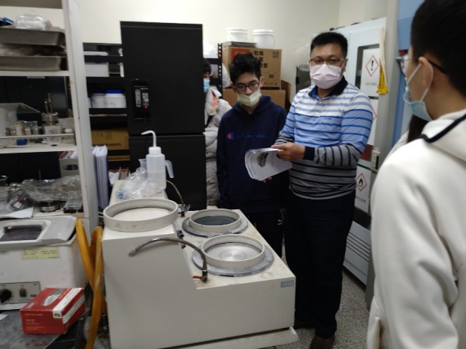 | 講解金相研磨機
 | 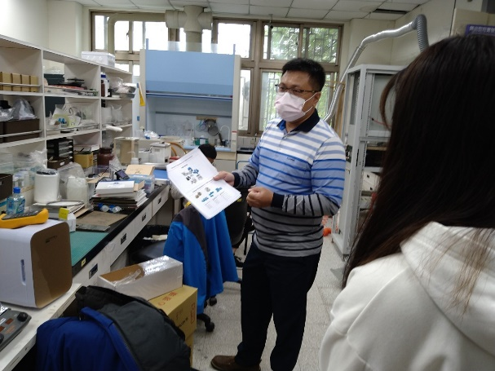 | 各種金相研磨程序用器材與用具
 | 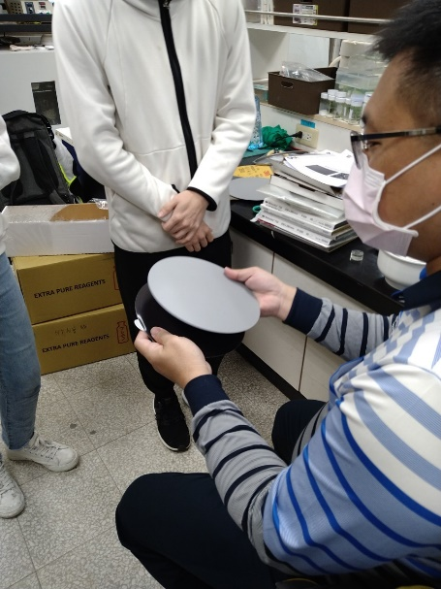 | 鑽石研磨盤介紹與使用介紹
 | 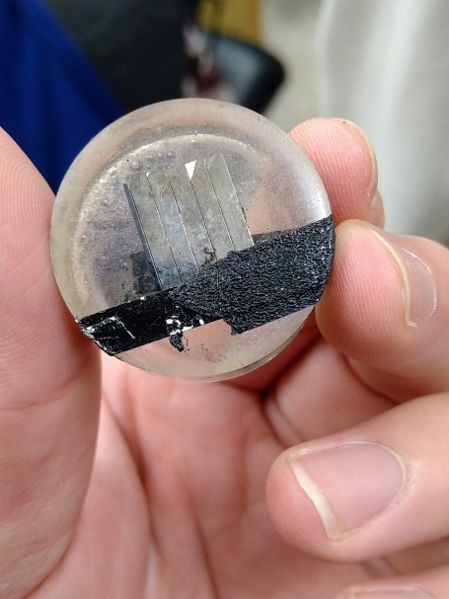 | 陶瓷樣品準備與冷鑲埋技術介紹與示範
 | 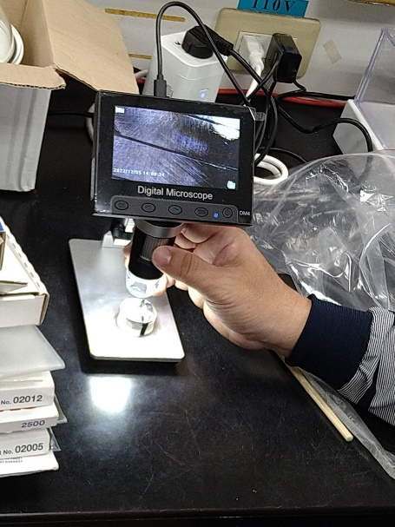 | 陶瓷金相樣品研磨過程使用顯微鏡觀察，圖中為研磨加工痕，用來判斷此研磨步驟是否完成
 | 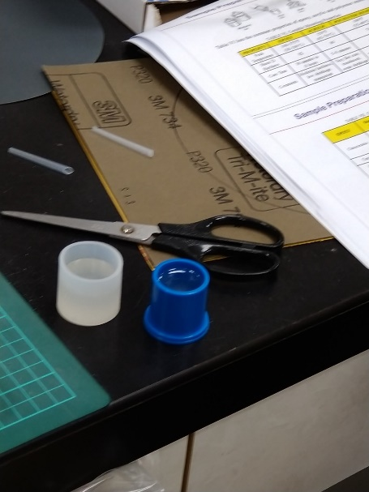 | 冷鑲埋中的樣品，圖中分別為矽膠膜(左)與硬質模具(右)
 | 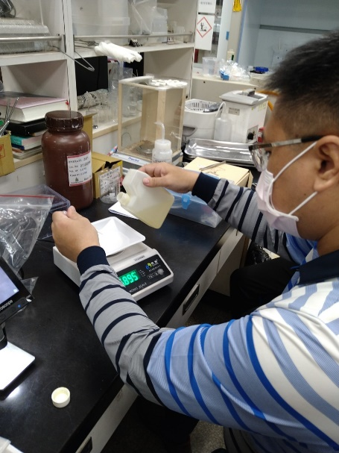 | 冷鑲埋液調配示範，Epoxy冷鑲埋液為樹酯與硬化劑依一定比例配置，經過聚合反應硬化可以固定陶瓷樣品於模具中

